密级状态：绝密( ) 秘密( ) 内部( √ ) 公开( )

RK3229_GVA_音频调音说明文档
（技术部，第二系统产品部）
文件状态：  [ ] 正在修改  [√] 正式发布 | 当前版本： | V1.1
文件状态：  [ ] 正在修改  [√] 正式发布 | 作 者： | 李东强
文件状态：  [ ] 正在修改  [√] 正式发布 | 完成日期： | 2017-11-15
文件状态：  [ ] 正在修改  [√] 正式发布 | 审 核： | 陈长海
文件状态：  [ ] 正在修改  [√] 正式发布 | 完成日期： | 2017-11-15

福州瑞芯微电子股份有限公司
Fuzhou Rockchips Electronics Co . , Ltd
(版本所有,翻版必究)

版 本 历 史
版本号 | 作者 | 修改日期 | 修改说明 | 备注
V1.0 | 李东强 | 2017/11/15 | 发布初版
V1.1 | 李东强 | 2017/11/15 | 修改，补充部分调音说明

目 录
一、调音测试环境搭建 1
二、调音测试 2

一、调音测试环境搭建
1. 烧写固件boot.img和system.img
2. 设备安装apk
adb install EQ_1115.apk
- 工具设置算法参数
算法具体参数及工具使用见《RK3229_GVA_EQ工具简要使用说明文档_V1.0_20171115》
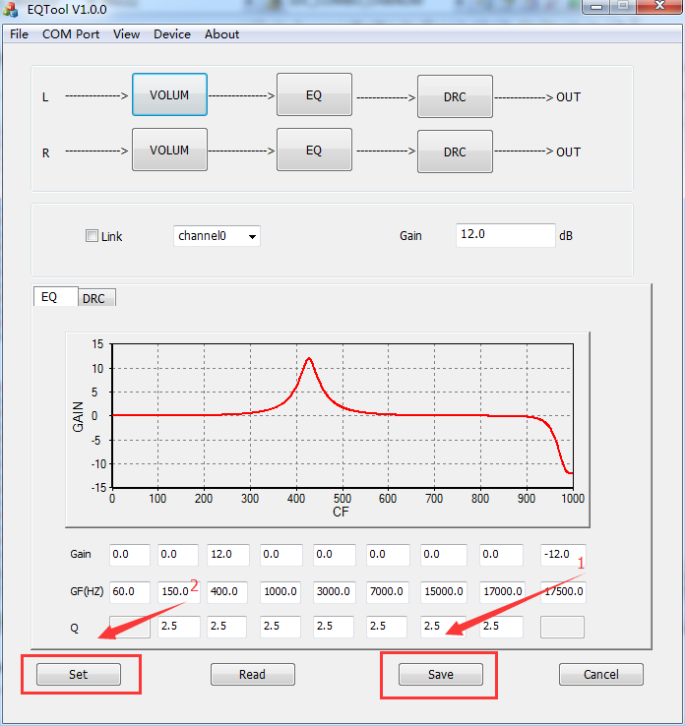

二、调音测试
1. 在工具设置保存EQ/DRC参数后，点击设置按钮将参数设置更新到设备中

2. 重启应用
启动命令：
adb shell am startservice -n com.google.android.things.samplespeakerapp/.PlayerService -e path /sdcard/test_audio_48.wav
指定播放音源文件，可根据实际路径改变：-e path /sdcard/test_audio_48.wav
停止命令：
adb shell am force-stop com.google.android.things.samplespeakerapp
需重启应用，可先停止，再启动应用。
- 数据分析
在/sdcard/ 目录下会生成两个pcm文件，music_input.pcm和music_output.pcm；
music_input.pcm：算法处理前dump的pcm数据文件；
music_output.pcm：算法处理后dump的pcm数据文件；
Pcm数据格式：采样率(48000),声道(立体声),采样位宽(32bit)
可以根据两个算法处理前后的pcm数据文件分析效果。

